ТЗ: Бот для поиска тиммейтов Discord

Бот: https://t.me/coopfind_bot
Токен бота:

Формулировка задачи
Необходимо разработать бота для поиска тиммейтов и кланов в многопользовательских игры Discord по подобию телеграмм бота. Оба бота должны иметь общую базу с тг ботом.

Бот будет работать как доска объявлений, на которой в качестве объявлений будут размещены профили других пользователей, которые также ищут с кем бы поиграть. При регистрации в боте наш профиль так же будет размещен в списке желающих найти напарника или пати.

Алгоритм работы бота

Бот будет работать по следующему принципу:
- Заполнение анкеты: После команды заполнения анкеты /form бот задает вопросы на которые можно ответить с помощью кнопок либо через строку ввода.
- Меню бота: После заполнения анкеты бот предлагает начать поиск тиммейтов или отредактировать свою анкету /menu.
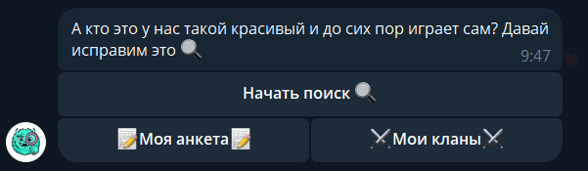

- Поиск: После нажатия на кнопку поиска бот спрашивает кнопками по какой игре будет выполняться поиск. После ответа бот будет выдавать два ряда инлайн кнопок.
  - Пример: Lemie, PUBG 4.5⭐
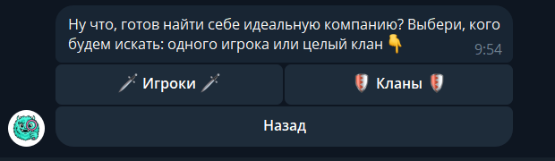

- Открытие анкеты: В анкете будет указана вся информация иза регистрации, а именно:
  - Ник
  - Тэг (или None, если не оставили)
  - Пол
  - Игра (кнопками)
  - Ранг (по желанию)
  - О себе (Вписать UID)
  - Цель поиска
Список целей:
- Отдых и общение
- Поднятие рейтинга
- Поднятие скилла
- PvP
- PvE
- Фарм/гринд
- Обмен опытом
- Закрыть ачивки
- Кооп-ивенты
- Турниры
  - Удобное время для игры
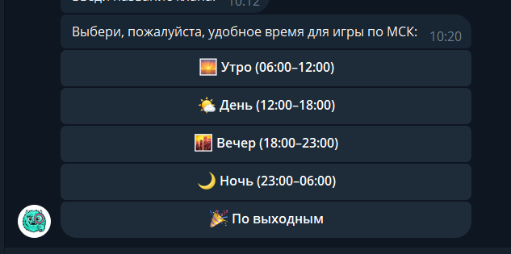
  - Аватарка (по желанию)

- Отправка сообщения: Пользователь нашел интересную анкету и нажимает кнопку под строкой сообщения “Написать сообщение”. Бот предлагает ввести текст, пользователь вводит. Бот подтверждает отправку сообщением и появляется кнопка “Назад”, которая отправляет на доску анкет пользователей.

- Оценка пользователя или клана: Ровно через 24 часа после отправки соглашения или приглашения играть бот присылает сообщение. “Привет! Удалось ли сыграть с *имя тиммейта*?”. Появляются две кнопки под сообщением “Да, получилось✅”, “В процессе⌛”, “Нет ❌”.
  - Если пользователь нажимает “В процессе⌛”, бот выдает Окей, держу кулачки! Пожалуйста, оцени *имя тиммейта* сразу после совместной игры” и кнопка “Да, получилось✅” снизу.
  - Если пользователь нажимает “Да, получилось✅” — Грац! Оцени пожалуйста своего новоиспеченного друга. Еще одно сообщение снизу. Все оценивается в меню под строкой сообщения кнопками 1️⃣ 2️⃣ 3️⃣ 4️⃣ 5️⃣
    - Насколько вежливым был *имя тиммейта*
    - Оцени скилл *имя тиммейта*
    - На сколько *имя тиммейта* проявил себя в командной игре?
  - Если “Нет ❌” — Жаль что у вас не получилось. Хочешь продолжить поиск? — и кнопка “Начать поиск 🔍” под сообщением.

То есть оценка, эти самые 4.5⭐в предпросмотре пользователя состоят из среднего арифметического из всех оценок всех ранее игравших с ним тиммейтов. Когда юзер открывает анкету, он видит среднее арифметическое по каждому из пунктов.
Оценку можно поставить одному игроку только один раз, но должна быть возможность изменить оценку.
- Редактирование профиля/клана: Командой /menu можно вызвать две кнопки: “Поиск тиммейтов” и “Редактировать анкету”. При нажатии “Редактировать анкету” появляется пять кнопок:
  - Заполнить анкету заново
  - Создать/удалить анкету клана
  - Изменить фото профиля
  - Удалить анкету
  - Снять анкету с поиска

- Система уровней: За действия пользователя внутри бота начисляется опыт. А именно за:
  - Зашел в бота: +50 XP.
  - Первое сообщение кому-то: +20 XP.
  - Каждая оценка других юзеров: +10 XP (кап 30 XP/день).
  - Принятие в клан: +30 XP.
  - 5 дней подряд активен: бонус +25 XP.
Уровень пишется в анкете и в профиле пользователя при нажатии кнопки “Показать профиль”. После повышения уровня бот пишет “Твой уровень повышен! Теперь у тебя уровень *число уровня*!🔥”
- Создание и редактирование клана
Также пользователь может разместить объявление о наборе в клан через главное меню. Вот как это выглядит.
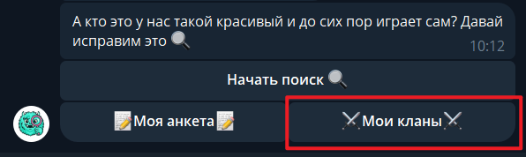
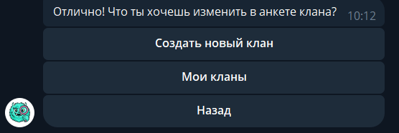
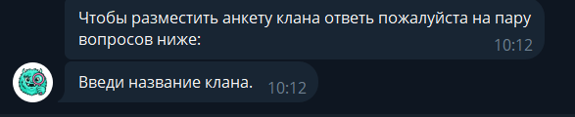
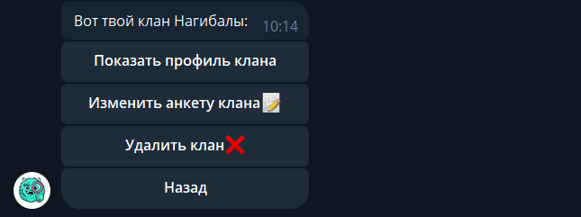

Все игры в боте имеют кланы, даже те, которые в самой игре не имеют функционал кланов. В таком случае клан имеется в виду набор в пати.

- После завершения всех функций возврат в меню бота (шаг 3)

Анкета
Анкета игрока:
- Ник
- Возраст
- Пол
- Игра (кнопками)
- Ранг
- О себе
- Цель поиска
- Аватарка (по желанию)
- Все верно?

Анкета клана:

Обычные игры
- Название
- Игра
- Описание клана
- Требования
- Аватарка (по желанию)
- Все верно? (Да/Нет)

ММО игры - WoW, WoR, AION 2
- Название
- Игра
- Сервер
- Фракция
- Описание клана
- Требования
- Аватарка (по желанию)
- Все верно?

Тексты сообщений
- Заполнение анкеты:
  - Введи свой никнейм (он будет отображаться в анкете).
  - Укажи свой тег в Telegram (по желанию).
  - Выбери свой пол.
  - Выбери игры, в которую ищешь тиммейтов:
  - Укажи свой ранг/уровень в *игра*:
  - Расскажи немного о себе. Например, опиши свои интересы, опыт игры, укажи UID (по желанию):
  - Укажи свою цель поиска: (например: для общения, для буст рейтинга и т.д.)
  - Отправь фото профиля.
  - Отлично! Твоя анкета успешно создана и теперь доступна другим игрокам. 👾
  - Разрешить присылать приглашения от других пользователей?
- Главное меню (/menu):
  - А кто это у нас тут такой красивый и без тиммейта? Надо это исправить
- Поиск тиммейтов: Выбери игру.
- (После выбора игры): Сейчас ищут напарников:
- (После выбора анкеты): Ты уверен? Знай, это твой выбор
  - Фото
  - Ник: Lemie
  - Тег: #lemie
  - Пол: Женский
  - Уровень: 3 ⚡
  - Вежливость: 3.8⭐
  - Скилл: 4.7 ⭐
  - Командная игра: 5.0⭐
  - Игры: PUBG
  - Ранг: Золото VI
  - О себе: Люблю приземляться на Починках и умирать первым.
  - Цель: Играть в дуо и апать ранг
- Отправка сообщения: Напиши пару ласковых этому фрукту
- Сообщение отправлено: Сообщение отправил. Ответ прилетит в личные сообщения.
- Редактирование анкеты:
  - Заполнить анкету заново: *Бот кидает вопросы из шага 2*
  - Создать анкету клана: Чтобы разместить анкету клана ответь пожалуйста на пару вопросов ниже:
  - Посмотреть анкету: *Выдает анкету пользователя*
  - Удалить анкету: Твоя анкета удалена. Я не плачу, это просто пиксели.
  - Снять анкету с поиска: Твоя анкета снята с поиска. Ты сможешь ее разместить в любой момент.
  - Разместить анкету: Твоя анкета успешно размещена. Теперь ее видят другие пользователи.
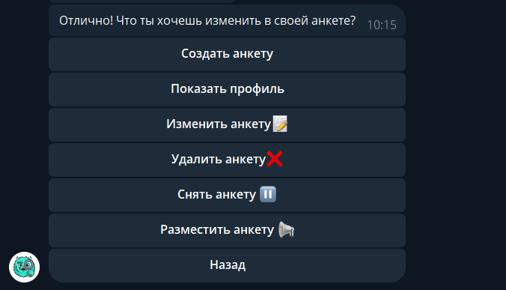

Тексты кнопок

Заполнение анкеты пользователя /form. Тексты сообщений
Введи свой никнейм (он будет отображаться в анкете).
*текст*

Укажи свой тег в Telegram (по желанию).
Нет кнопок

Выбери свой пол:
Женский
Мужской
Пропустить

Выбери игры, в которую ищешь тиммейтов:
PUBG
Dota 2
Genshin Impact
Counter-Strike 2
Valorant
Call of Duty
Warcraft
League of Legends
Mobile Legends
Fortnite
Raid Shadow Legends
WoR

Укажи свой ранг/уровень в *игра*:
Нет кнопок

Расскажи немного о себе. Например, опиши свои интересы, опыт игры, укажи UID (по желанию):
Нет кнопок

Укажи свою цель поиска: (например: для общения, для буст рейтинга и т.д.)
Нет кнопок

Отправь фото профиля.
Отправить фото профиля

Отлично! Твоя анкета успешно создана и теперь доступна другим игрокам👾
Нет кнопок

Разрешить присылать приглашения в игру от других пользователей? При отклонении ты сможешь отправлять сообщения самостоятельно.
Подтвердить ✅
Отклонить ❌

Меню /menu
А кто это у нас тут такой красивый и без тиммейта? Надо это исправить
Редактировать анкету ✏️
Начать поиск 🔍

Редактирование анкеты /edit
Отлично! Что ты хочешь изменить в своей анкете?
Заполнить анкету заново 📝
Удалить анкету❌
Изменить фото 🖼️
Снять анкету ⏸️
Разместить анкету 📢

Поиск тиммейтов /search
Это поиск по критериям внутри игры
- Пользователь пишет /search и если у него есть анкета, бот выдает список игр
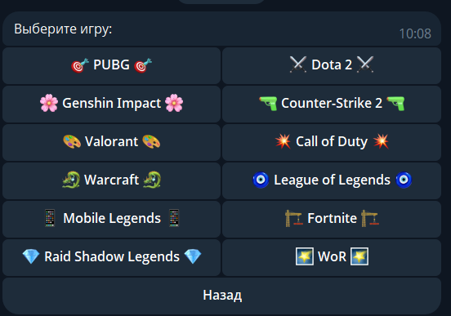
- После этого человек выбирает критерии. Это те пункты, по которым человек заполнял форму
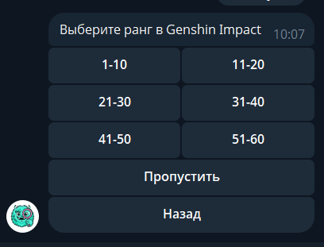
- Бот выводит список доступных игроков
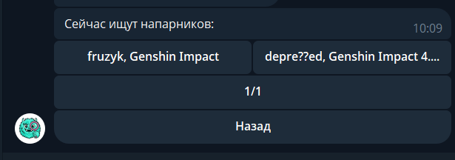

Просмотр анкеты тимейтов /all
- Пользователь пишет /search и если у него есть анкета, бот выдает список игр
- Выбирает игру
- Ему выпадает список всех участников

Выбор анкеты и написания сообщения
(После выбора анкеты): Ты уверен? Знай, это твой выбор
Написать сообщение
Пригласить в игру
Назад

Сообщение отправлено: Сообщение отправил. Ответ прилетит в личные сообщения
Назад

Аналитика трафика в боте
Телеграм бот имеет таблицу, где мы видим историю его активаций. Нам нужна в ней отдельная вкладка для дискорд бота, только без колонки названия меток. Можно и без ID юзера
UTM метки Тимсик

Пункты таблицы:
- Тег
- Дата активации
- Заполнил анкету
- Начал поиск
- Открыл анкету
- Пригласил в игру
- Перешел на сайт
- Время захода (время последнего захода в бота)

Критерии по которым я приму работу
- Работа сдана вовремя
- Во время тестов бот исполнил алгоритмы работы, написанные выше
- Бот не лагает (быстро выдает функцию после нажатия кнопки)
- Бот не падает
- Мне скинули код от бота
- Чистый, читаемый код. В коде прописаны комментарии
- Кнопки подписаны корректно
- Бот не предоставляет функционал, если пользователь не подписан
- Возврат в меню и повторные попытки работают без зависаний.

